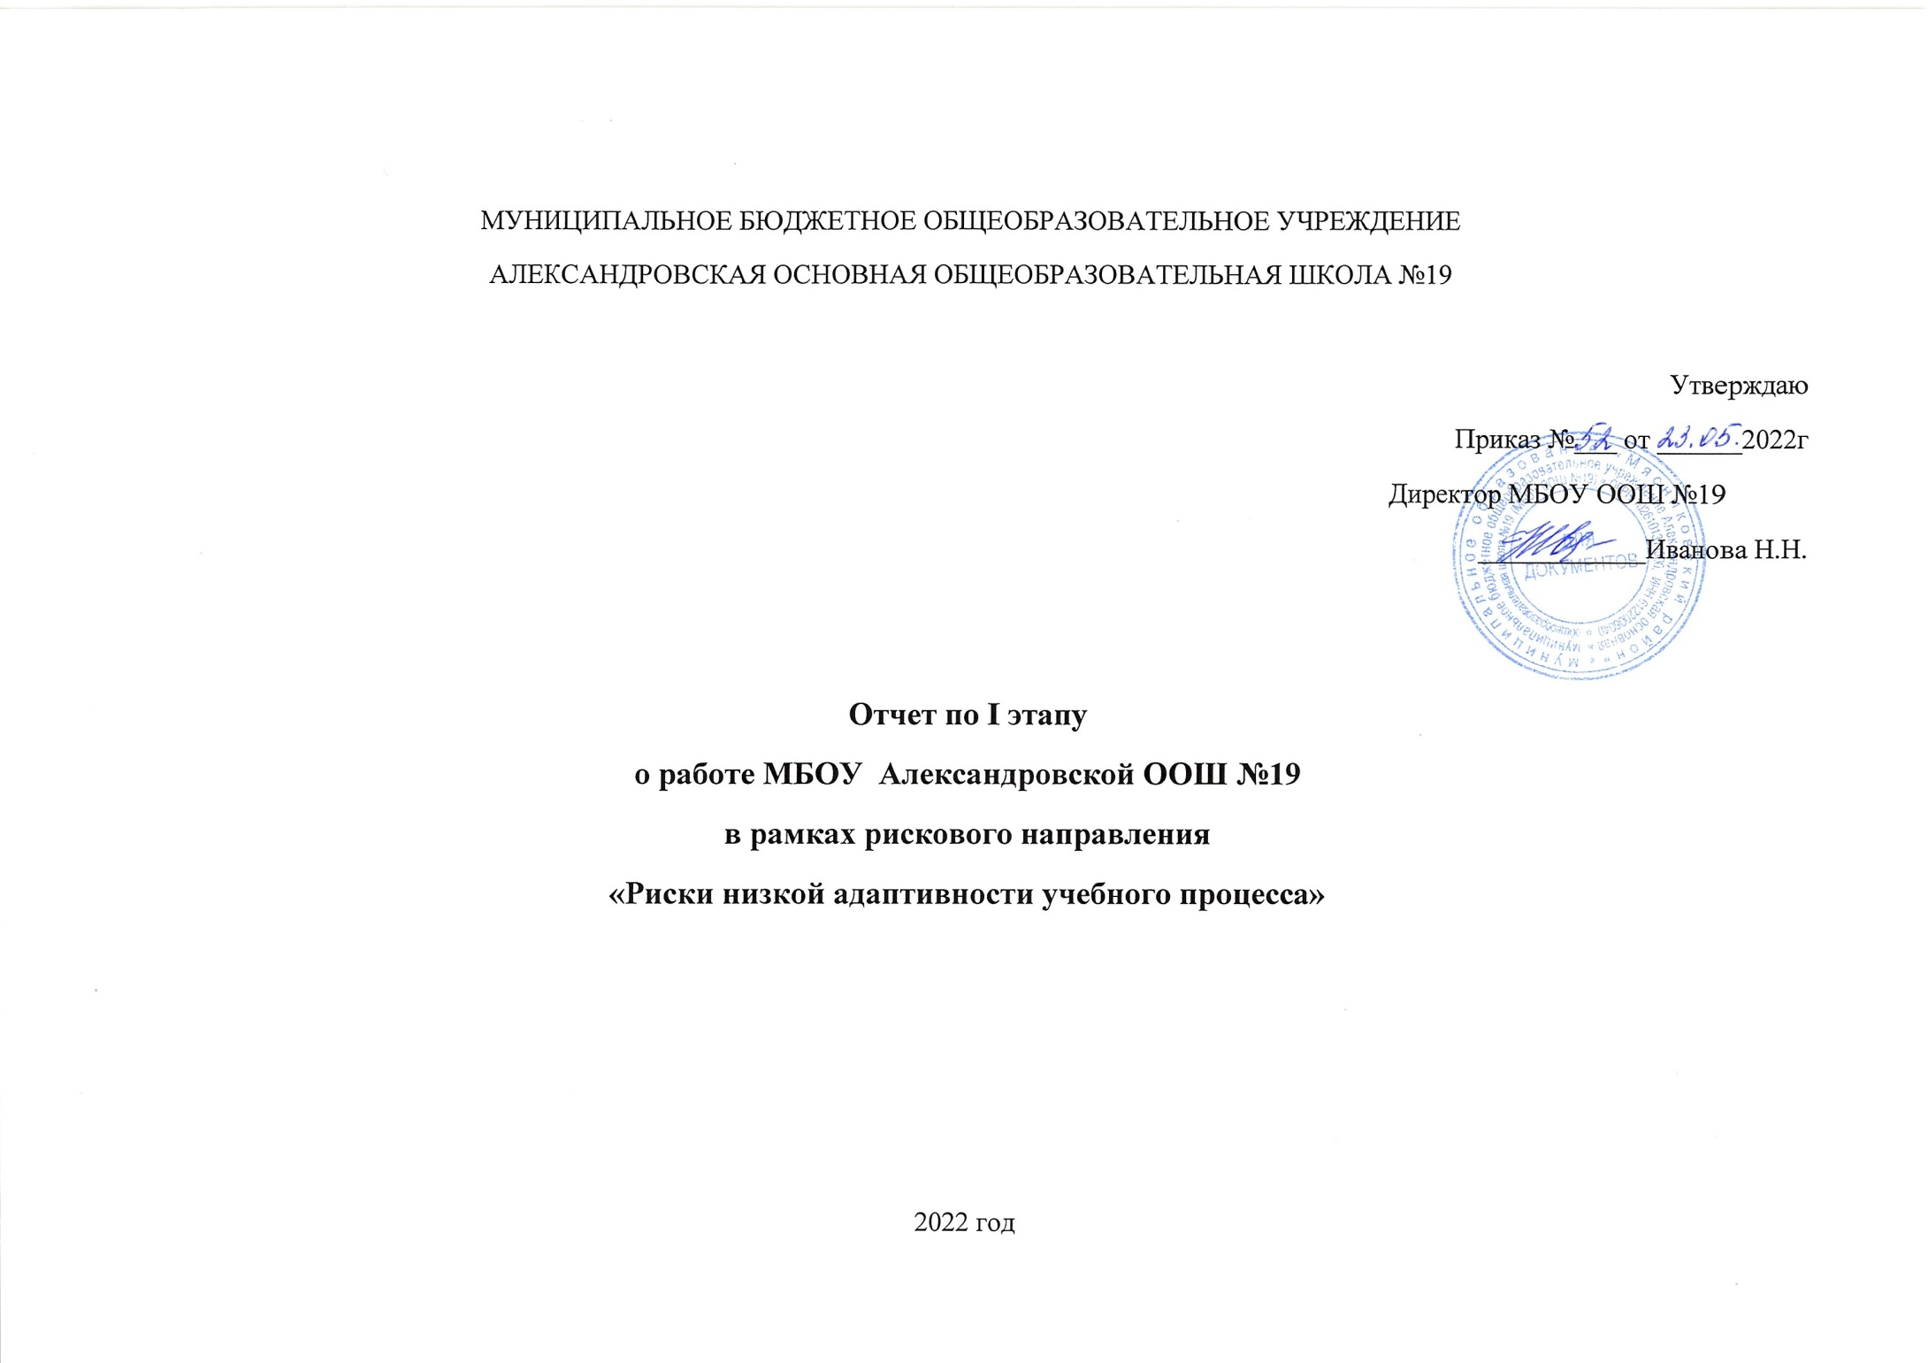

Задача | Мероприятие | Сроки  реализации | Ответственные | Показатели | Отчет
Выявить количество обучающихся с рисками учебной неуспешности. | Создание банка данных учащихся, испытывающих затруднения в обучении. | Март | Заместитель  Директора по УВР Мешаян Р.Р. | Информационная справка | https://aleksandrovka.rostovschool.ru/upload/rstscaleksandrovka_new/files/d6/a0/d6a035f40d4695303a75bb95d8294112.pdf
Выявить причины образовательных трудностей обучающихся. | Диагностика обучающихся с рисками учебной неуспешности. | Март | Педагог-психолог  Путря Н.А. | Результаты диагностики | https://aleksandrovka.rostovschool.ru/upload/rstscaleksandrovka_new/files/36/6b/366be028ee0a6fdff32b7f15b08c0085.pdf

